LembarKegiatanPesertaDidik (LKPD)

**Mata Kuliah** : Bahasa PemrogramanTerstruktur  
**Semester** : 1  
**SKS** : 2

# Chapter 2 - StrukturdanLogika Bahasa Pemrograman

**TujuanPraktikum:**

1. MahasiswamemahamidanmampumenggunakanstruktursekuensialdalampemrogramanmenggunakanRobomind
2. MahasiswamemahamidanmampumenggunakanstrukturkondisionaldalampemrogramanmenggunakanRobomind
3. MahasiswamemahamidanmampumenggunakanstrukturperulangandalampemrogramanmenggunakanRobomind

# Handout

Berikutiniadalahbentuk-bentuksintaks flow control yang adadalamRobomind

## Kondisional

if (syarat) {  
 …  
}

atau

if (syarat) {  
 …  
} else {  
 …  
}

atau

if (syarat) {  
 …  
} else if {  
 …  
} else if {  
 …  
} else {  
 …  
}

## Perulangan

Bentukperulangandengandiketahuibanyaknyaperulangan

repeat(n){  
 …  
}

Bentukperulangandengandiketahuisyaratapaperulanganakanterusdilakukan

repeatWhile(syarat){  
 …  
}

Bentukperulangandengandiketahuisyaratberhentinyaperulangan

repeat(){  
 …  
 if (syarat){  
 break  
 }  
}

# Praktikum2

**Tujuan:**

Mahasiswamemahamikonsepkondisionaldanperulangan proses dalampemrograman.

**Langkahkerja 1:**

1. BukaaplikasiRobomind
2. Tuliskanperintah-perintah programberikutini di bagian script panel

#map: default.map

# contoh script untukmenggambarkan

# proses if (tanpa else)

forward(3)

if (frontIsObstacle){

right

}

1. Kemudiansimpan file program dengannama**if01.irobo**
2. Kemudianjalankan programdenganmengkliktombol Run
3. Amati dansimpulkanmaksuddantujuandari program di atas

Kesimpulan :

karakter robomind maju 3 langkah atau kotak akan menghadap ke kanan jika ada halangan di depannya,jika kalau tidak ada halangan di depan karater robomind maka karakter rob tidak menghadap ke kanan.

**Langkahkerja 2:**

1. BukaaplikasiRobomind
2. Tuliskanperintah-perintah program berikutini di bagian script panel

#map: default.map

# contoh script untukmenggambarkan

# proses if (dengan else)

forward(2)

if (frontIsObstacle){

right

} else {

forward(1)

}

1. Kemudiansimpan file program dengannama**if02.irobo**
2. Kemudianjalankan program denganmengkliktombol Run
3. Amati dansimpulkanmaksuddantujuandari program di atas

Kesimpulan :

karakter robomind maju 2 langkah ketika ada halangan di depan maka akan menghadap ke kanan dan maju 1 langkah,jika karakter robomind maju 2 langkah dan tidak halangan maka tidak akan menghadap ke kanan,tetapi di tambahkan perintah maju 1 langkah.

**Langkahkerja3:**

1. BukaaplikasiRobomind
2. Tuliskanperintah-perintah program berikutini di bagian script panel

#map: default.map

# contoh script untukmenggambarkan

# proses if (bertingkat)

if (frontIsBeacon){

east(2)

} else if (frontIsClear) {

west(2)

} else if (~frontIsBeacon){

south(2)

}

1. Kemudiansimpan file program dengannama**if03.irobo**
2. Kemudianjalankan program denganmengkliktombol Run
3. Amati dansimpulkanmaksuddantujuandari program di atas

Kesimpulan :

Jika di depan karakter robomind terdapat beacon maka karakter robo akan bergerak kearah timur (sesuai arah map)maka akan bergerak sebanyak 2 langkah,jika tidak ada beacon maka karakter robo tidak akan bergerak kea rah timur.selanjutnya karakter robomind mengecek apakah di depannya ada halangan maka robomind bergerak kearah barat sebanyak 2 langkah (sesuai arah map),jika di depan terdapat beacon maka karakter robomind akan bergerak kearah selatan sesuai arah map jika tidak terdapat beacon maka robomind tidak akan bergerak kearah selatan.

**Langkahkerja4:**

1. BukaaplikasiRobomind
2. Tuliskanperintah-perintah program berikutini di bagian script panel

#map: default.map

# contoh script untukmenggambarkan

# proses loop dengan n perulangan

paintWhite

repeat(4){

forward(2)

right

}

stopPainting

1. Kemudiansimpan file program dengannama**loop01.irobo**
2. Kemudianjalankan program denganmengkliktombol Run
3. Amati dansimpulkanmaksuddantujuandari program di atas

Kesimpulan :

karakter robomind menggunakan kuas cat berwarna putih kemudian karakter bergerak maju sebanyak 2 langkah dan menghadap ke kanan kemudian mengulanginya sebanyak 4 kali dan di akhiri dengan berhenti mengecat.

**Langkahkerja5:**

1. BukaaplikasiRobomind
2. Tuliskanperintah-perintah program berikutini di bagian script panel

#map: openArea.map

# contoh script untukmenggambarkan

# proses loop dengan n perulangan (nested)

paintWhite

repeat(4){

forward(2)

repeat(3){

forward(1)

left

}

}

stopPainting

1. Kemudiansimpan file program dengannama**loop02.irobo**
2. Kemudianjalankan program denganmengkliktombol Run
3. Amati dansimpulkanmaksuddantujuandari program di atas

Kesimpulan :

karakter robomind menggunakan kuas cat putih dan maju 2 langkah di ulangi sebanyak 1 kali,kemudian karakter robomind menghadap ke kiri dan maju 1 langkah di ulangi sebanyak 3 kali.selanjutnya keseluruhan perintah-perintah sebelumnya di ulangi sebanyak 4 kali setalah itu karakter robomind di akhiri dengan perintah berhenti mengecat.

**Langkahkerja6:**

1. BukaaplikasiRobomind
2. Tuliskanperintah-perintah program berikutini di bagian script panel

#map: findSpot1.map

# contoh script untukmenggambarkan

# proses loop dengansyaratperulangan

repeatWhile(leftIsObstacle){

forward(1)

}

if (leftIsWhite){

left

forward(1)

}

1. Kemudiansimpan file program dengannama**loop03.irobo**
2. Kemudianjalankan program denganmengkliktombol Run
3. Amati dansimpulkanmaksuddantujuandari program di atas

Kesimpulan :

jika di sebelah kiri karakter robomind terdapat halangan maka akan maju 1 langkah jika tidak halangan maka karakter robo hanya akan melihat ke arah kiri dan jika di sebalah kiri karakter robomind ada cat putih maka robo akan menghadap ke kiri dan maju 1 langkah, jika tidak ada cat putih di sebelah kiri robo maka robomind hanya akan melihat ke sebalah kiri.

**Langkahkerja7:**

1. BukaaplikasiRobomind
2. Tuliskanperintah-perintah program berikutini di bagian script panel

#map: findSpot1.map

# contoh script untukmenggambarkan

# proses loop dengansyaratberhentinyaperulangan

repeat(){

forward(1)

if (leftIsWhite){

break

}

}

if (leftIsWhite){

left

forward(1)

}

1. Kemudiansimpan file program dengannama**loop04.irobo**
2. Kemudianjalankan program denganmengkliktombol Run
3. Amati dansimpulkanmaksuddantujuandari program di atas

Kesimpulan :

karakter robomind maju 1 langkah dan mengecek di sebalah kirinya ada cat warna putih,jika ada cat putih maka robomind akan berhenti bergerak.selanjutnya karakter robomind akan melihat ke kiri jika ada cat putih,maka akan menghadap kekiri dan maju 1 langkah,jika tidak ada cat maka robo hanya akan melihat kearah kiri dan ulangi terus-menerus.

**Latihan:**

1. Buka map **passBeacons.map**, kemudianbuatlah script denganmenggunakanperulanganrepeat(n){}supaya robot bisamelaluisemua beacons danberhenti di titikputih. Simpan program dengannama**loop05.irobo**
2. Buka map **passBeacons.map**, kemudianbuatlah script denganmenggunakanperulanganrepeatWhile(syarat){}supaya robot bisamelaluisemua beacons danberhenti di titikputih. Simpan program dengannama**loop06.irobo**
3. Buka map **passBeacons.map**, kemudianbuatlah script denganmenggunakanperulanganrepeat(){… if (syarat){break}}supaya robot bisamelaluisemua beacons danberhenti di titikputih. Simpan program dengannama**loop07.irobo**
4. Buka map **goRightAtWhite1.map**, kemudianbuatlah script denganmenggunakanperulanganrepeatWhile(){}supaya robot bisaberhentitepat di depan beacon. Untukbisasampai di depan beacon, robot harusberjalanselangkah demi selangkah. Titikputihdigunakansebagaipenunjukjalan, yaiturobot harusbelokkekanantepatketikasampai di titikputih. Simpan program dengannama**loop08.irobo**
5. Modifikasilah file script dari no 4, sehinggasetelah robot berhenti di depan beacon,kemudian robotmengambil beacon danberjalankembaliuntukmeletakkan beacon di titik yang ditunjukkantandapanahpadagambarberikutini.

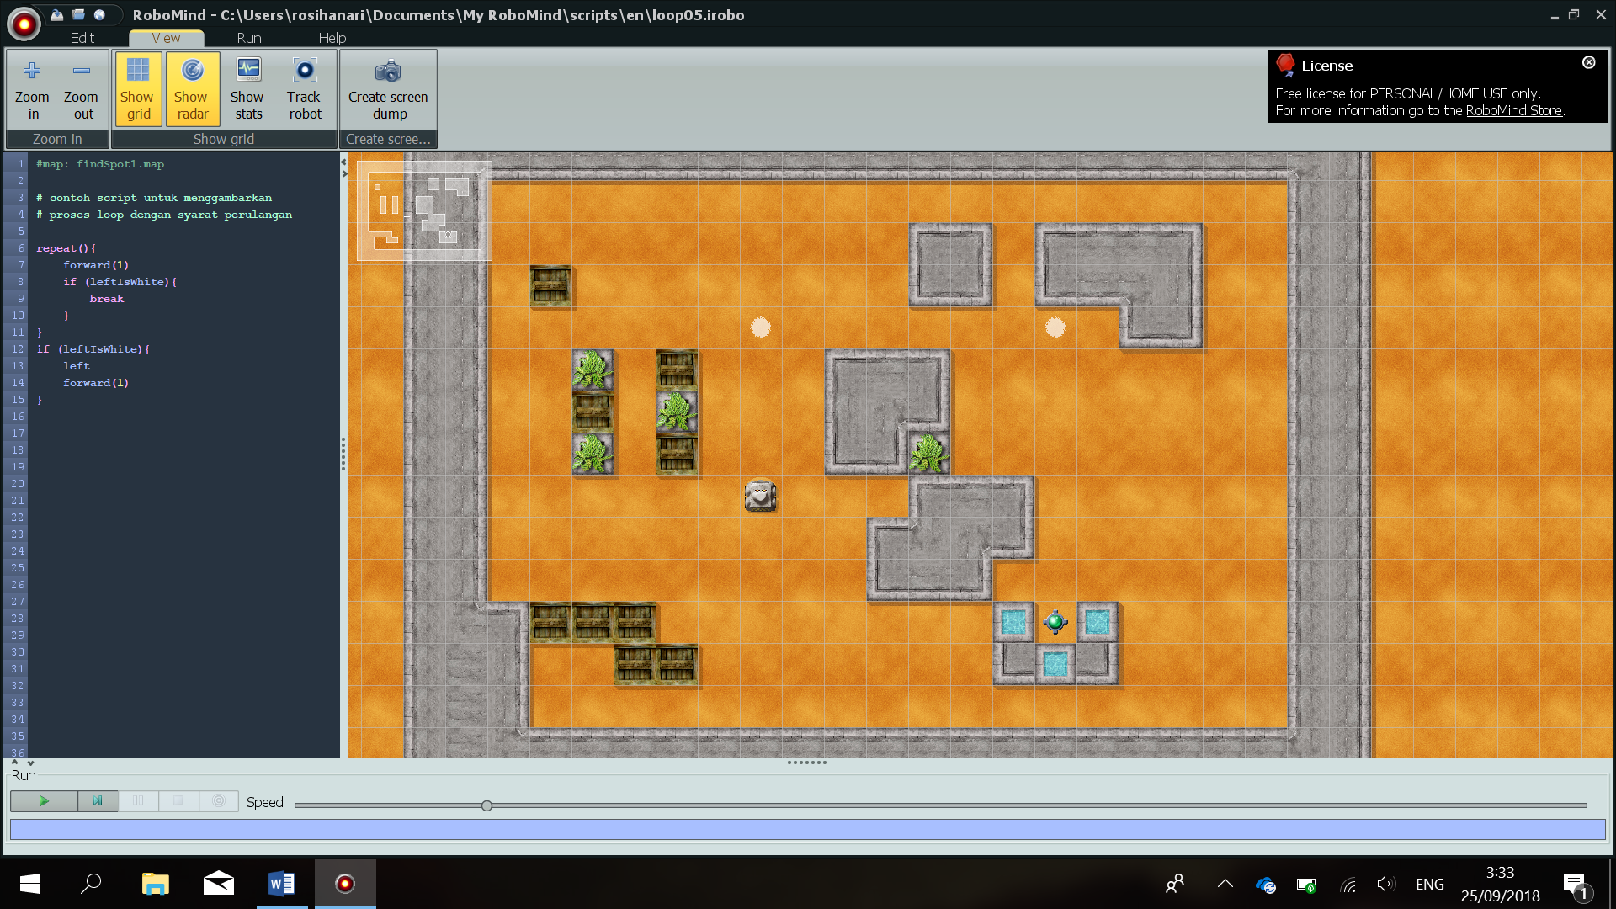

Hint: sebagaipanduanarahkembali, gunakantitikputihuntukbelokkekiriSimpan program dengannama**loop09.irobo**

1. Buka map **followLine.map**, kemudianbuatlah scriptsupaya robot bisabergerakselangkah demi selangkahmengikutigariswarnaputihdanakhirnyaberhentitepat di depan beacon. Simpan program dengannama**loop10.irobo**
2. Unduh file**changeBeltExtra2.zip**dari<http://rosihanari.net/others/kuliah/protek/download/>kemudianekstrak file**changeBeltExtra2.map**danletakkankedirektori map robomind yang ada di **documents/My Robomind/maps**. Kemudian open map tersebut di Robomind. Buatlah script untukmemindahkansemua beacon yang ada di track warnaputihkehitamdanjugasebaliknya.Simpan program dengannama**loop11.irobo**
3. Unduh file **mapJalan2.zip**dari<http://rosihanari.net/others/kuliah/protek/download/>kemudianekstrak file **mapJalan2.map**danletakkankedirektori map robomind yang ada di **documents/My Robomind/maps**. Kemudian open map tersebut di Robomind. Buatlah script supaya robot bisabergeraksepanjang track putihdanakhirnyaberhenti di kandangnya (berada di ujung track). Di sepanjang track, robot harusbisamenyingkirkan beacon-beacon yang menghalanginya.Setiap beacon harusdiambildandiletakkan di titik-titikhitam. Simpan program dengannama**loop12.irobo**
4. Buka map **copyLine1.map**. Kemudianbuatlah program sehingga robot bisamembuatgariswarnaputihtepat di sebelahgarishitamdenganpanjang yang sama. Simpan program dengannama**loop13.irobo**